Ü30 – Die Sechste!!!
Traumwetterhaftes Lehrgangs-Wochenende in Kamp-Lintfort !!!

Endlich!!!
Nach einem Jahr Pause war er wieder da: Der sehnsüchtig erwartete Ü30-Lehrgang in seiner mittlerweile sechsten Auflage.
Kaum ausgeschrieben, waren die Plätze schnell vergeben und das im Wesentlichen an „Wiederholungstäter“ und Freunde der Niederrhein Huntertour, die sich hartgesotten auch nicht davon abschrecken ließen, dass der letzte Ü30 seinerzeit im März 2013 im Schnee- und Eisregen stattfand. Das Wetter-Risiko ging man gerne ein, schließlich lockte als Willkommensgeschenk ein kuscheliger Ü30-Schal der Firma www.imgrund.de !
Nach der Ankunft ging es für die Teilnehmer erst einmal zur Stärkung ins Stübchen. Dort warteten je nach Tageszeit ein reichhaltiges Frühstück, Mittagessen sowie Kaffee und Kuchen in geselliger Runde. Natürlich durfte auch ein Schnäpschen nicht fehlen, das vielleicht manch einen der Teilnehmer auch zum Sprung über den Graben ermutigte.
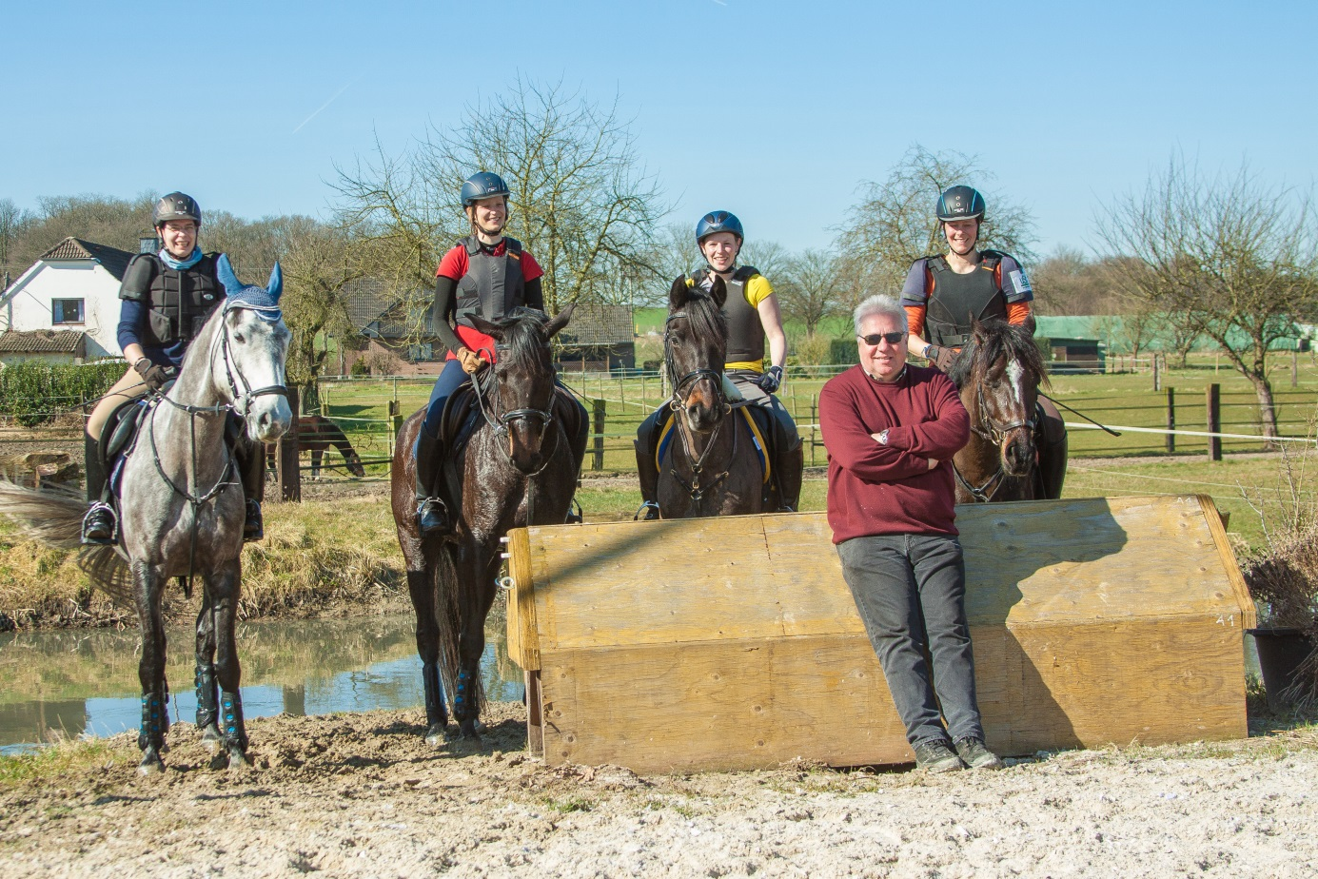
Danach ging es los: Die sechs Gruppen - bestehend aus 4 -5 Reitern - schickte der Stammtrainer der Ü30 - Karl-Heinz Nothofer - am 1. Tag zunächst noch über die bunten Stangen, bevor kleinere Buschaufgaben in Angriff genommen wurden. Das Wetter war super und alle Pferde hochmotiviert, war es doch für Viele nach dem Winter das erste Mal, wieder draußen auf dem großen Platz zu galoppieren. Am 2. Tag ging es dann bei strahlendem Sonnenschein „in Medias Res“ . Nach einem ordentlichen Galoppprogramm, das eher die allesamt ja nun doch schon „betagteren“ Reiter als die Pferde aus der Puste brachte, ging es direkt über die Buschhindernisse. Wie immer war für jedes Niveau etwas dabei: die alten Hasen bekamen schwierigere Wege gespickt mit schmaleren und höheren Sprüngen, die etwas Zaghaften und Neulinge freundlich einladende Hindernisse mit langen Wegen zur Aufgabe gestellt. Da das Wetter so toll mitspielte, konnten auch der Wall mit seinen Auf- und Absprüngen und – wer sich traute – auch der überbaute Graben mit einbezogen werden. Zum Abschluss der Stunde ging es dann für alle ins Wasser.
Ein Highlight des Ü30 war auch dieses Mal die abendliche Zusammenkunft bei der Hauptorganisatorin Viola und ihrem Mann, die wie immer freundlicherweise ihr Haus für die Ü30-Überfälle zur Verfügung stellten. Neben den von den Teilnehmern selbstgekochten und selbstgebackenen kulinarischen Genüssen wusste Hunterchef Willi jedoch vor allem die Mädels zu begeistern. „Mit zwei riesigen Kisten Erdbeeren hat er uns alle gekriegt“, hieß es aus Reihen der weiblichen Teilnehmer augenzwinkernd.
Dass der Ü30 etwas Besonderes ist, bei dem nicht der Erfolgsgedanke im Vordergrund steht sondern das gemeinsame Miteinander, zeigt sich nicht nur durch die Reiter sondern auch durch die vielen Besucher und Förderer. So stellte sich Siggi Seelen als Schmied für dieses Wochenende zur Verfügung und war prompt für ein verlorengegangenes Eisen im Einsatz. Oder Lena, die am Sonntag kurzentschlossen ihr Pferd einem Ü30-Teilnehmer der ersten Stunde zur Verfügung stellte. Dieser war am Sonntag den langen Weg aus Warendorf eigentlich nur als Besucher angereist und konnte so unverhofft ein paar tolle Runden auf dem ihm bisher unbekannten Pferd absolvieren.
Die beiden Lehrgangstage mit dem traumhaftesten Wetter, das man sich Anfang März nur vorstellen kann, begleitete der Fotograf Thomas Koppers (www.equipe-foto.de) und schoss phantastische Bilder, auf denen man nicht nur den Reitern, sondern auch den Pferden den Spaß an der Sache ansehen kann. Sonntags kam auch die langjährige Ü30-Fotografin Anke Luze (www.ankes-fotoladen.de) dazu, so dass eine Vielzahl toller Bilder entstanden ist, die sowohl Teilnehmer als auch Besucher an ein wundervolles, traumwetterhaftes Wochenende erinnern werden und die als Ansporn dienen, so ein Wochenende auch im nächsten Jahr - dann als „Ü30 – die Siebte“ - stattfinden zu lassen!!!

